قسم الرادار

جهاز الرادار
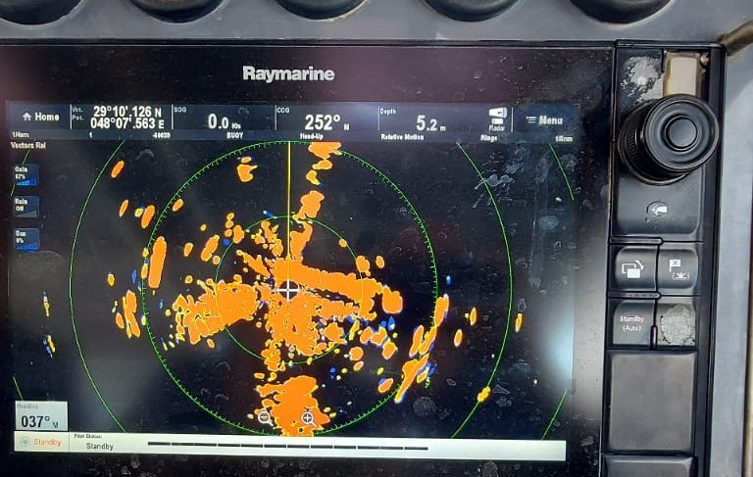
الرادار هو جهاز يستخدم موجات الراديو (microwave radio frequencies) لتحديد الموقع والمسافة والسرعة والاتجاه للأجسام مع إمكانية رصد وتتبع الأهداف .
وكلمة RADAR اختصار لـ (RAdio Detection And Ranging) يعني الكشف وتحديد المسافة بموجات الراديو. وفكرة عمله بسيطة: يرسل نبضة قصيرة، ينتظر رجوعها بعد أن تنعكس عن الجسم، ثم يحسب المسافة من زمن الرجوع :
المسافة = (زمن رجوع الصدى × سرعة الضوء) ÷ 2
نقسم على 2 لأن الزمن المقاس يشمل الذهاب والعودة. وكل ميكروثانية من زمن الصدى تعادل حوالي 150 متر مسافة إلى الهدف.

أين يستخدم جهاز الرادار
-يستخدم جهاز الرادار في العديد من المجالات على سبيل الذكر لا الحصر :
- الطيران : تقوم رادارات مراقبة الحركة الجوية بمراقبة وإدارة تحركات الطائرات، لضمان الملاحة الآمنة والهبوط في المطارات
- الملاحة البحرية : تساعد أنظمة الرادار المثبتة على السفن على الملاحة واكتشاف المعوقات ومراقبة السفن الأخرى لتجنب الاصطدامات والملاحة بأمان
- مراقبة الطقس : تقوم رادارات الطقس بتتبع هطول الأمطار والعواصف والأحداث الجوية الشديدة، وتوفير البيانات المستخدمة في التنبؤات والتحذيرات

مكونات جهاز الرادار البحري وطريقة عمله
يتكون جهاز الرادار من جزئين أساسيين وهما:
1- وحدة الهوائي (Scanner)
2- ووحدة عرض المعلومات (شاشة الرادار)
تُركّب وحدة الهوائي (Scanner) في أعلى نقطة مكشوفة في الزورق وفوق رؤوس الطاقم، وتُركّب وحدة العرض قريباً من مكان القيادة. ويربط بين الوحدتين كيبل المعلومات (Data Cable) وكيبل الطاقة (Power Cable). وارتفاع الهوائي عن سطح البحر هو الذي يحدد المدى الفعلي للرادار كما سيأتي في النطاقات.
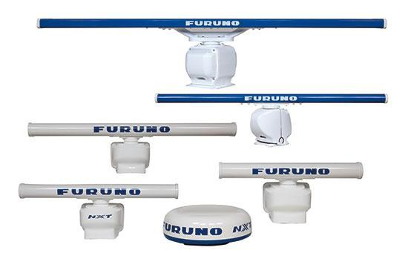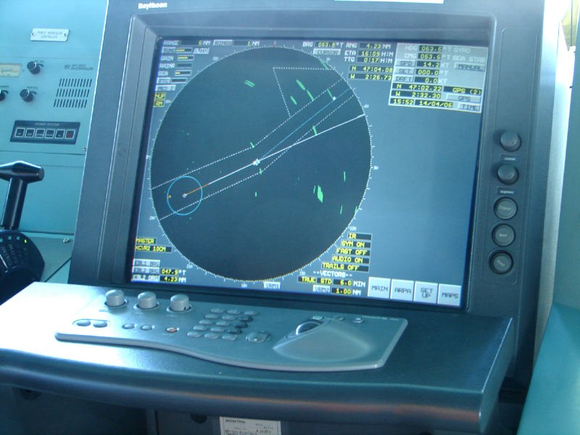
أشكال وحدة الهوائي (Scanner) — وشاشة عرض الرادار

مكونات هوائي الرادار وطريقة عمله (Scanner)
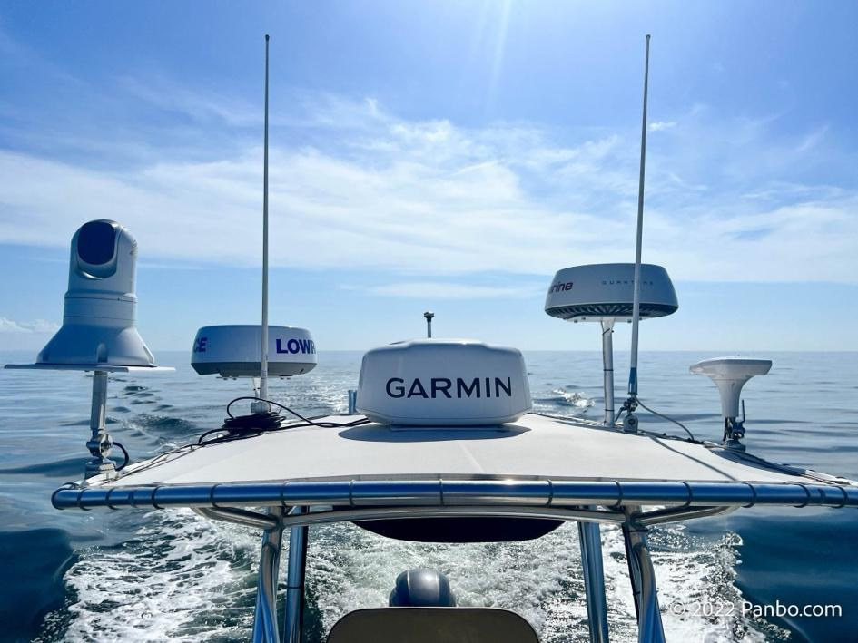
1- المرسل (Transmitter) : يُطلق موجات كهرومغناطيسية (radio frequency wave)
2- الهوائي (Antenna) : يقوم الهوائي بنقل إشارة الرادار واستقبال الإشارات المنعكسة
3- المستقبل (Receiver) : يقوم المستقبل بالتقاط الإشارات المنعكسة من الهدف وتحويلها إلى صيغة مناسبة للمعالجة
4- معالج الإشارة (Signal Processor) : تقوم هذه الوحدة بمعالجة الإشارات المستقبلة لتصفية الضوضاء ، وزيادة شدة الإشارة ، واستخراج المعلومات منها مثل المسافة، والسرعة، والاتجاه
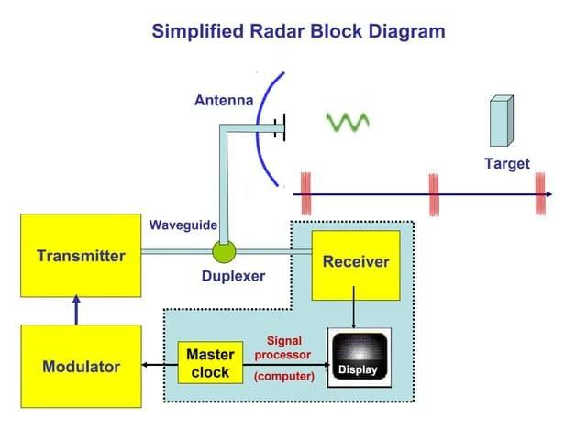

أنواع الرادارات البحرية
1- رادار الماغنترون (Magnetron Radar) ويسمى في الكتالوجات (Pulse Radar) : يولد نبضات قصيرة وقوية من الطاقة الميكروويفية (microwave radio frequencies) عن طريق أنبوب الماغنترون، ويقيس الوقت الذي تستغرقه الإشارة حتى ترجع بعد أن تنعكس عن الأجسام. يتكون من عدة قطع (ماغنترون، مودوليتر بورد، IF بورد وغيرها)، ويستخدم في الطيران والملاحة البحرية ورصد الطقس.
2- رادار الحالة الصلبة (Solid State Radar) : يولد إشارات الميكروويف ويضخمها بمكونات إلكترونية ذات حالة صلبة مثل الترانزستورات والصمامات الثنائية، وتكون في الغالب على بورد واحد. صيانته أقل وموثوقيته أعلى وأداؤه أفضل مقارنة برادار الماغنترون.
ملاحظة : النوعان يرسلان نبضات ويقيسان زمن الرجوع، والفرق الحقيقي بينهما في مصدر الموجة: أنبوب مفرغ (ماغنترون) أو ترانزستورات (حالة صلبة).

رادار النبض (الماغنترون) (pulse radar)
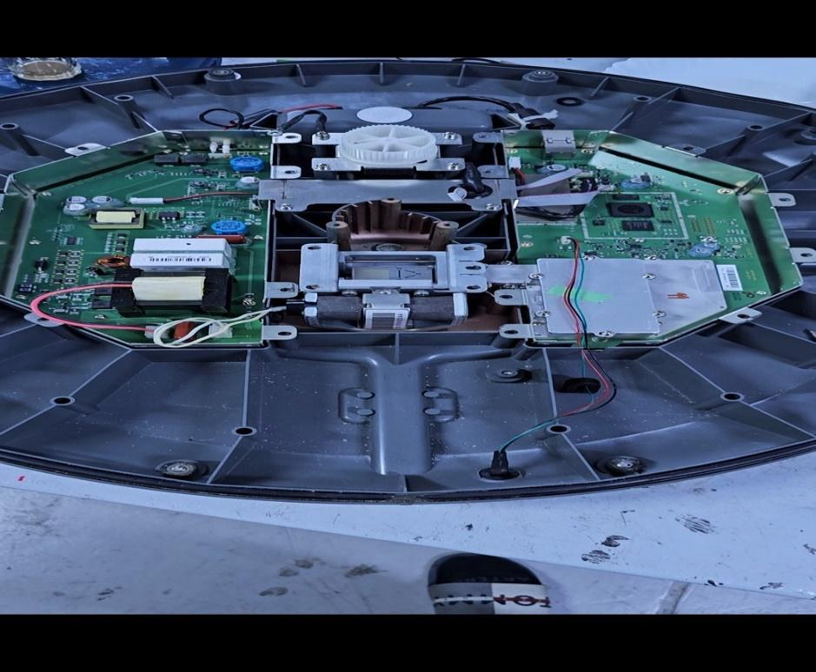

رادار النبض او كما يسمى ماغنترون رادار يحتوي بداخله :
_Magnetron : الماغنترون هو ببساطه نوع من أنواع أنابيب التفريغ (vacuum tube) التي تعمل كمذبذب الإشارة (microwave oscillator) لأنشاء إشارة الرادار وتكون على شكل (radio frequency wave) بقدرة عالية مباشرة. وهو قلب رادار النبض: كل نبضة يرسلها الرادار تبدأ من هذه القطعة، ولذلك أغلب أعطال ضعف الصورة في هذا النوع ترجع إليه.
ملاحظة : الصورة أعلاه لوحدة هوائي (رادوم مغلق) بعد فتح غطائها، ويظهر فيها البوردان الأخضران (المودوليتر بورد و IF بورد) وبينهما الماغنترون ومنظومة الهوائي والموتور. كل هذه القطع سنشرحها قطعة قطعة في الصفحات التالية.
طريقة عمل الماغنترون : يتكون الماغنترون من أربعة أشياء: علبة معدنية مفرغة من الهواء، وسلك في منتصفها يُسخّن بالكهرباء (الكاثود)، وحفر (تجاويف) حول السلك، ومغناطيسين واحد فوق العلبة وواحد تحتها. ويشتغل كالتالي: تصل نبضة الجهد العالي من المودوليتر بورد إلى الماغنترون فيسخن السلك ويطلق إلكترونات (مثل فتيلة اللمبة). المغناطيس يجبر الإلكترونات على الدوران داخل العلبة بدل أن تمشي بخط مستقيم، وعندما تمر الإلكترونات على الحفر تتولد موجة ميكروويف بتردد ثابت (نفس فكرة الصفير عند النفخ على فوهة قنينة). تخرج الموجة من فتحة الماغنترون إلى الدليل الموجي ثم الهوائي، وهذه هي نبضة الرادار.
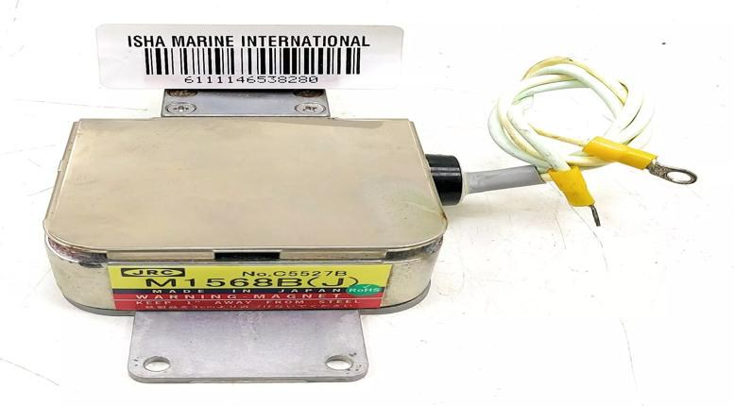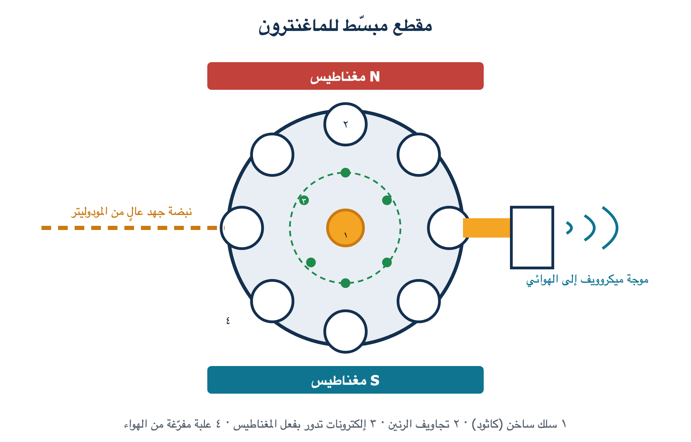
قطعة الماغنترون كما هي داخل وحدة الهوائي — ومقطع مبسّط لتركيبها من الداخل
ملاحظات للفني :
- مغناطيس الماغنترون قوي ويسحب المفكات والأدوات المعدنية، وقد يتلف الساعات والبطاقات القريبة منه.
- الماغنترون قطعة استهلاكية: يضعف تدريجياً مع ساعات التشغيل (عادة بعد 2000 إلى 3000 ساعة) فتبدأ الأهداف البعيدة تختفي والصورة تبهت، والحل استبداله. لذلك بعض الأجهزة تعرض عدّاد ساعات تشغيل الماغنترون.
- يحتاج فترة إحماء (حوالي دقيقة إلى ثلاث دقائق) بعد التشغيل قبل أن يسمح الجهاز بالإرسال، وهذا طبيعي وليس عطلاً.
- يعمل على جهد عالٍ جداً يصله من المودوليتر بورد، فلا يُلمس أو يُفك إلا بعد فصل الكهرباء وتفريغ المكثفات.
- نفس القطعة موجودة في مايكرويف المطبخ، لكنها هناك تعمل بشكل مستمر لتسخين الطعام، بينما في الرادار ترسل نبضات قصيرة جداً.
_modulator board : يحتوي على عدة عناصر مثل (high power switch, transformer, capacitor) وعدة عناصر أخرى ووظيفته هو ارسال الطاقة اللازمة والتحكم في وقت ارسال النبضات (pulses) وحماية الرادار من الفولت العالي (high voltage)
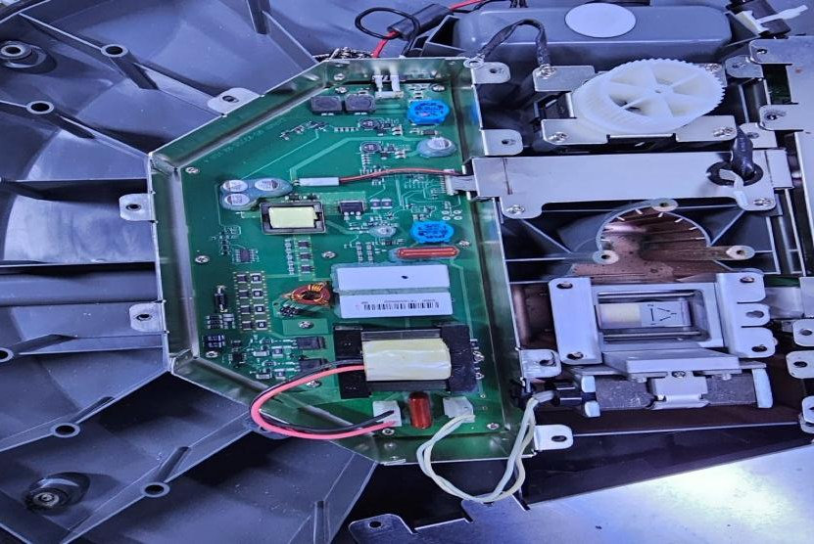
_IF board : مهمته الأساسية تحويل الإشارات الراجعة عالية التردد إلى تردد متوسط (IF) ثم تكبيرها وفلترتها حتى تصبح جاهزة للمعالجة. أما استخراج المسافة والاتجاه والسرعة فهذا عمل معالج الإشارة (Signal Processor) في المرحلة التي بعدها.
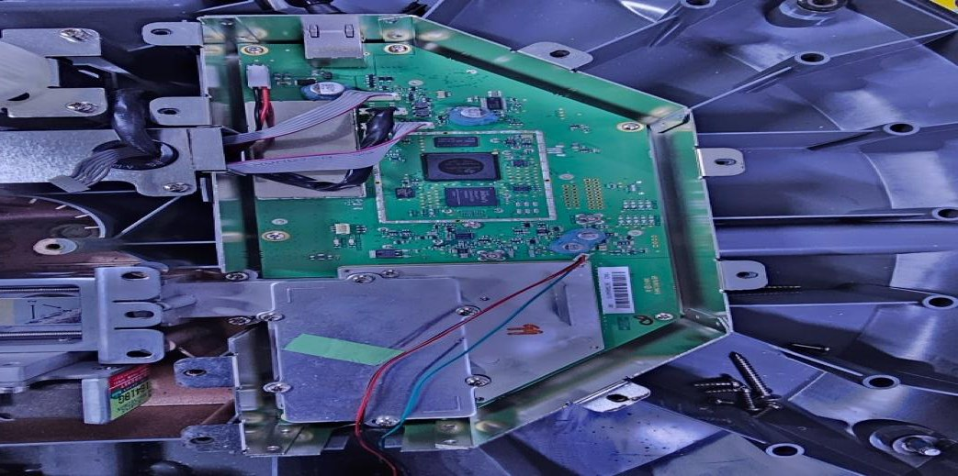
_Antenna : لديها وظيفتين الأولى ارسال النبضات المنتجة (الترددات) في الهواء عن طريق modulator board والماغنترون والثانية هي استقبال الترددات العائدة من الاجسام وارسالها الى signal process step
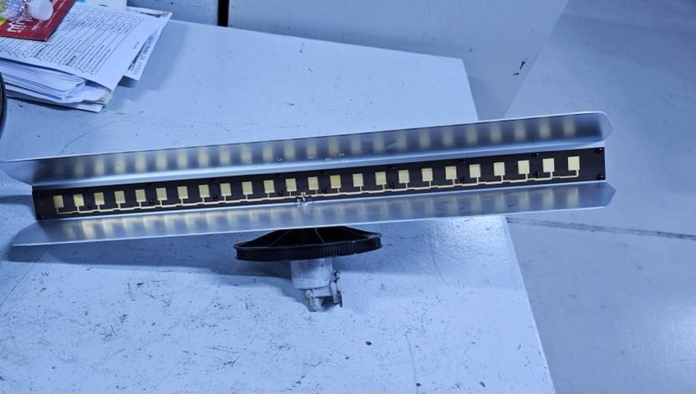
_Motor drive : المسؤول عن دوران Antenna بشكل صحيح
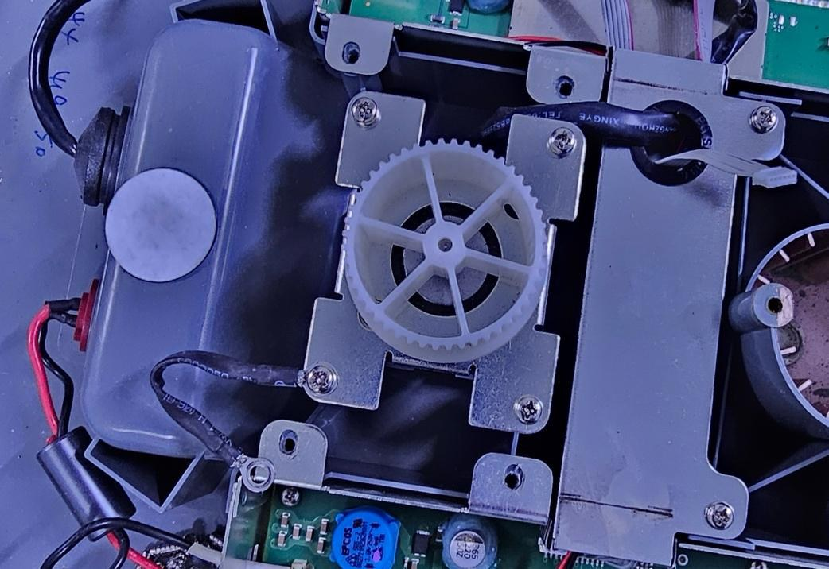
_Limiter : حماية المستقبل (receiver) من الموجات العائدة القوية عبر الهوائي (التي تكون من اهداف كبيره جدا او اهداف قريبه وسريعة) بقص أي إشارة تتجاوز الحد المسموح قبل وصولها الى دوائر المستقبل
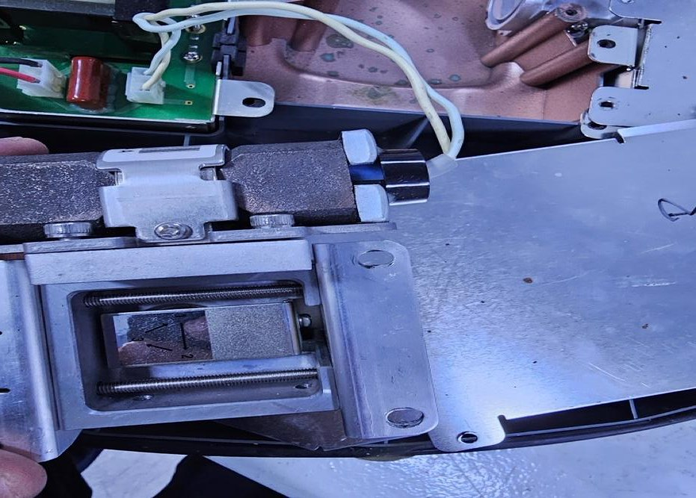
_Duplexer (الدوبلكسر) : الرادار يستخدم هوائياً واحداً للإرسال والاستقبال، لكن المرسل يطلق كيلوواطات بينما المستقبل يلتقط أجزاء من الملي واط، ولو وصلت نبضة الإرسال إلى المستقبل مباشرة لأتلفته. الدوبلكسر عبارة عن مفتاح تحويل سريع جداً: يوجه نبضة الإرسال القوية للهوائي ويعزل المستقبل في نفس اللحظة، ثم يفتح الطريق للصدى الضعيف الراجع من الهوائي إلى المستقبل، ويكرر ذلك آلاف المرات في الثانية. والليمتر (Limiter) يكمل هذه الحماية بقص أي إشارة قوية تتسرب إلى مدخل المستقبل.
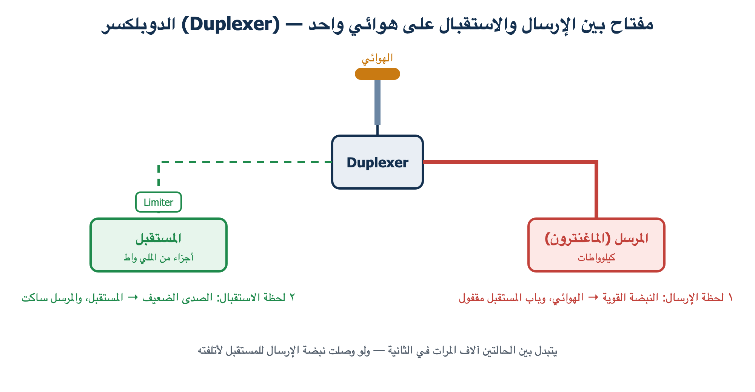
ملاحظة : الدوبلكسر ليس قطعة منفصلة تُرى بالعين في الرادارات الصغيرة، بل هو جزء من مسار الموجة (الدليل الموجي) بين الماغنترون والهوائي والمستقبل، ويظهر في مخطط الكتل بالصفحة 33 كدائرة تربط الثلاثة. وفي رادارات الحالة الصلبة يقوم بنفس الدور مفتاح إلكتروني.
لماذا نحتاج الدوبلكسر والليمتر معاً؟ الدوبلكسر يمنع وصول نبضة الإرسال إلى المستقبل في لحظة الإرسال، لكن جزءاً صغيراً من الطاقة قد يتسرب، وكذلك قد يرجع صدى قوي جداً من سفينة ملاصقة أو من الرصيف. هنا يأتي دور الليمتر: يقص كل ما يتجاوز الحد المسموح قبل أن يصل إلى دوائر المستقبل الحساسة. فالدوبلكسر يحمي من نبضة الإرسال نفسها، والليمتر يحمي من كل ما تبقى.
علامة عطل مرتبطة بهما : إذا ظهرت على الشاشة بقعة مضيئة ثابتة في المركز أو اختفت الأهداف القريبة جداً، فقد يكون الليمتر تالفاً أو الدوبلكسر يسرّب، وهذا يستوجب فحص وحدة الهوائي من فني متخصص.
• طريقة عمل (pulse radar) بالتفصيل هي كالتالي :
1- مرحلة توليد الإشارة (Signal Generation): تبدا هذه الخطوة مع الموديليتور بورد (modulator board)+(Magnetron) بتوليد نبضات قويه وقصيره من الطاقة الكهربائية
2- مرحلة الإرسال (Transmission) : النبضة تخرج من الماغنترون بقوتها الكاملة مباشرة وتمر من الدليل الموجي (Waveguide) والدوبلكسر (Duplexer) إلى الهوائي. لا يوجد مضخم (Amplifier) بعد الماغنترون، فالماغنترون نفسه هو المرسل. المضخم موجود في رادار الحالة الصلبة فقط لأن موجته تبدأ ضعيفة.
3- الهوائي (Antenna): يقوم الهوائي مدفوعا بال(Motor Drive) بأرسال هذه النبضات في الحيز المطلوب (الهواء)
4- مرحلة الاستقبال (Reception) : بعد خروج النبضة يتحول الهوائي من الإرسال إلى الاستقبال، وهذا التبديل يقوم به الدوبلكسر (Duplexer): يمرر نبضة الإرسال القوية للهوائي ويقفل الطريق على المستقبل حتى لا يتلف، ثم يفتحه للصدى الضعيف الراجع. وتتكرر هذه العملية آلاف المرات في الثانية.
5- مرحلة معالجة الإشارة (signal processing): المستقبل مع مساعدة (IF Board) يقوم بتحويل النبضات المستقبلة (pulses) الى ترددات منخفضه من ثم تكبيرها وفلترة الإشارة وتقليل التشويش لاستخراج المعلومات منها
6- مرحلة معالجة البيانات (data processing) : الإشارة المعالجة يتم استخراج منها البيانات المطلوبة (السرعة ، المسافة ، الاتجاه )
7- مرحلة عرض البيانات (Display): أخيرا في هذه المرحل يتم ارسال هذه البيانات الى الشاشة ليتم عرضها بشكل واضح

-مميزات رادار النبض (pulse radar) :
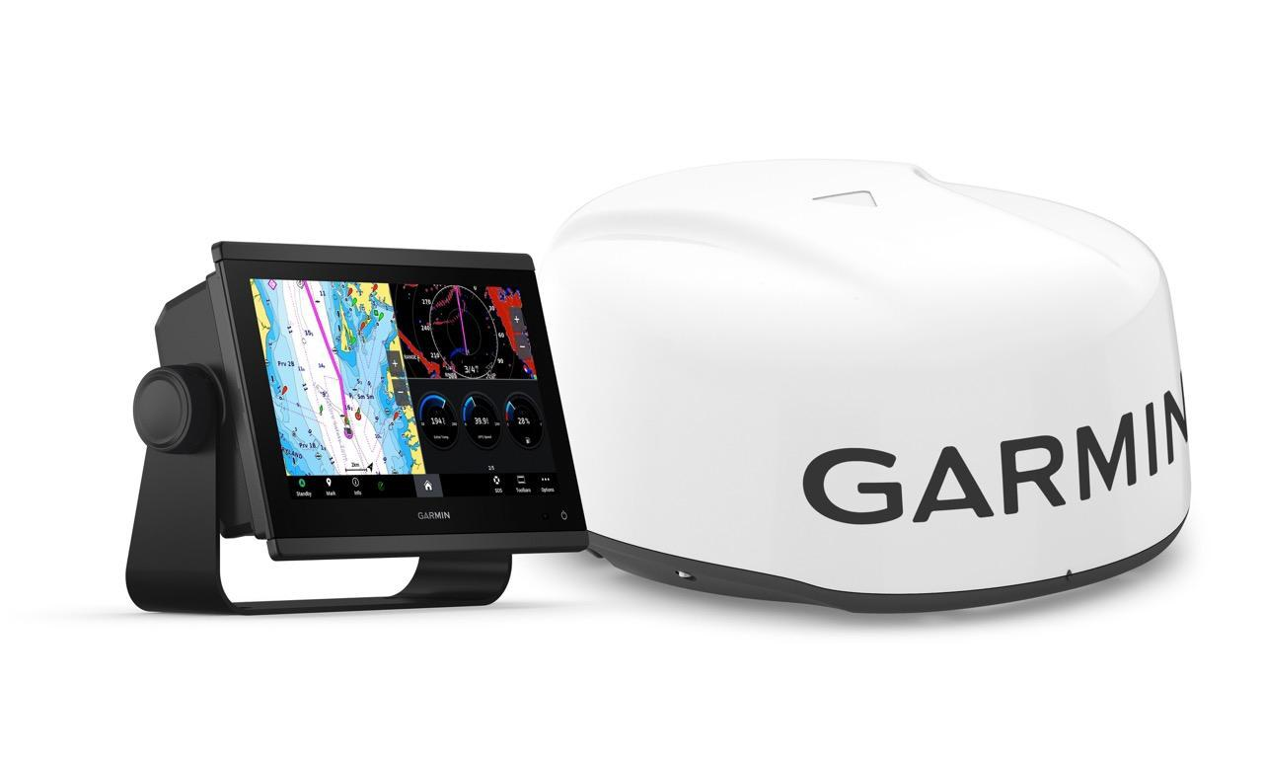
1- رصد الأهداف بعيدة المدى : بسبب قوة النبضات المرسلة واستقبال النبضات الضعيفة بشكل ممتاز
2- دقه عالية : دقه عالية في رصد الأهداف والتفرقة بين مجموعه كبيره من الأهداف
3- مرونة : يمكن أن يعمل الرادار النبضي في نطاقات ترددات مختلفة (X-band, S-band) مما يجعله مناسبًا لتطبيقات متنوعة
4- توقيت دقيق : يمكن أن تقيس أنظمة الرادار النبضي الوقت الذي تستغرقه النبضات للعودة، مما يسمح بقياسات دقيقة للمسافة
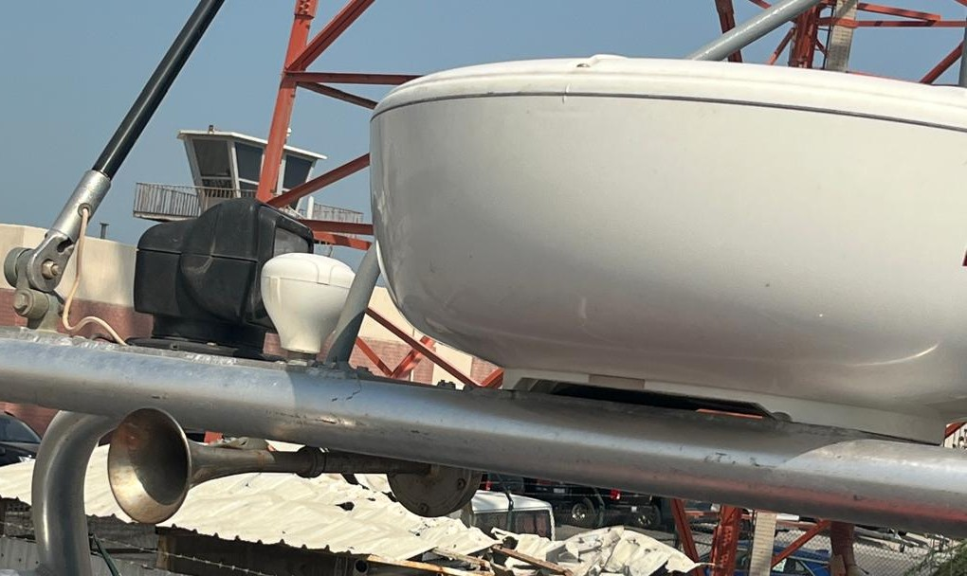 | رادوم رادار ماغنترون 4 kW مركّب على قوس إحدى دورياتنا

عيوب رادار النبض (pulse radar) :
1- الجهد العالي والإحماء : الماغنترون يحتاج جهداً عالياً (آلاف الفولت) من المودوليتر بورد، ويحتاج وقت إحماء قبل الإرسال. أما الرقم (4-25 kW) الذي نراه في الكتالوجات فهو قوة الذروة (Peak Power) للنبضة اللحظية وليس استهلاك الجهاز؛ الاستهلاك الفعلي من البطارية في زوارقنا لا يتجاوز عشرات الواط (رادوم 4 kW يسحب حوالي 40-60 واط فقط).
2- عوامل بيئية : يمكن أن تتأثر فعالية الرادار النبضي بالظروف البيئية، مثل الأمطار، الضباب مما قد يؤثر على الإشارات المرسلة
3- مشكلات التداخل : في البيئات المزدحمة بالترددات، قد يتعرض الرادار النبضي للتداخل من أنظمة الرادار الأخرى أو الأجهزة الإلكترونية مما يؤثر على صحة البيانات المخرجة
4- قطع تُستهلك وصيانة أكثر : الماغنترون قطعة لها عمر محدد بالساعات ويجب استبدالها، ومعه المودوليتر بورد بمكثفاته ومحوّله. لذلك تكلفة الصيانة على المدى الطويل أعلى من رادار الحالة الصلبة.
5- الحد الأدنى للمدى : لأن النبضة قوية وقصيرة، يحتاج المستقبل لحظة يعود فيها بعد كل إرسال، فالأهداف القريبة جداً (أقل من 20 إلى 30 متر) قد لا تظهر بوضوح.
6- لا يقيس تأثير دوبلر : تردد الماغنترون يتغير قليلاً من نبضة إلى أخرى، فلا يستطيع الجهاز التمييز بين الهدف المقترب والمبتعد بالألوان كما تفعل رادارات الحالة الصلبة.
المودوليتر بورد بمكثفاته ومحوّله — مصدر الجهد العالي الذي يحتاجه الماغنترون

رادار الحالة الصلبة (solid state)
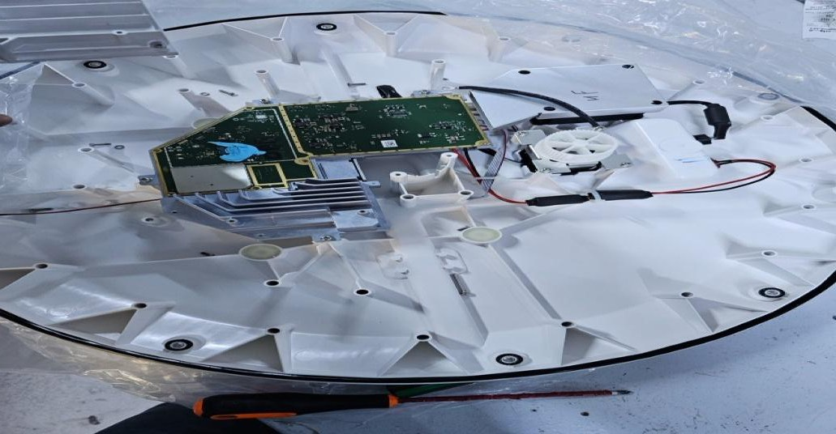
-وهي التقنية الحديثة المستخدمة في مجال الرادارات البحرية وتعمل في الغالب على بورد واحد وهي بعكس الرادارات التقليدية التي تستخدم الماجنترون (magnetron) هنا تستخدم الترانستور (transistor) وطريقة عمل الترانستور انه يستخدم كمضخم (Amplifier) عند دخول تيار كهربائي بسيط ينشئ عندها موجات مايكرويف منخفضة القدرة (بنفس تردد الرادار) ويتم تضخيمها عن طريق المضخم (Amplifier) ليتم ارسالها عن طريق المرسل بعد ذلك
طريقة العمل : تبدأ الموجة من مذبذب بلوري صغير يهتز بتردد ثابت ودقيق جداً لكن بقدرة ضعيفة (أقل من واط). تدخل هذه الموجة على ترانزستور قدرة يعمل مثل الصنبور: الإشارة الصغيرة تتحكم في تيار كبير من البطارية فيخرج التيار بنفس شكل الموجة لكن أقوى. وتوضع عدة مراحل ترانزستورات وراء بعض فتتضاعف القدرة مرحلة بعد مرحلة (واط ثم عشرات ثم مئات الواط)، ثم تُرسل الموجة المكبرة إلى الهوائي بنفس ترددها الأصلي بالضبط.
والفرق الجوهري عن الماغنترون : الماغنترون يصنع الموجة القوية من نفسه ويتغير ترددها قليلاً في كل نبضة، أما رادار الحالة الصلبة فيصنع موجة صغيرة دقيقة ثم يكبرها، لذلك لا يحتاج جهداً عالياً ولا إحماء، ويعرف تردد موجته بدقة وهذا ما يسمح له بقياس تأثير دوبلر.
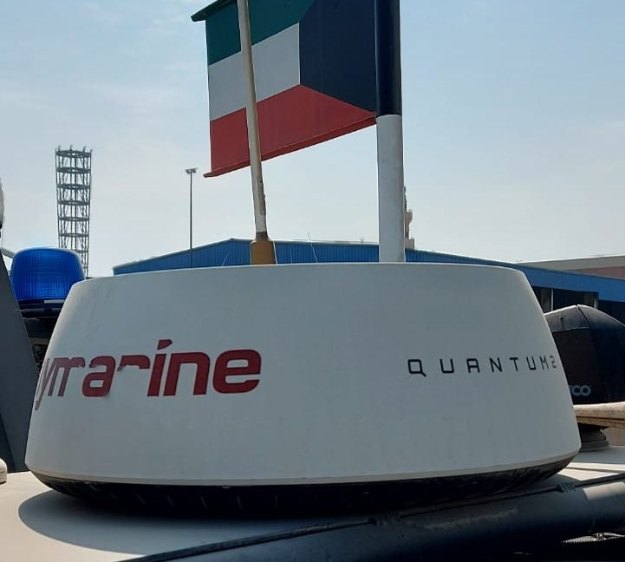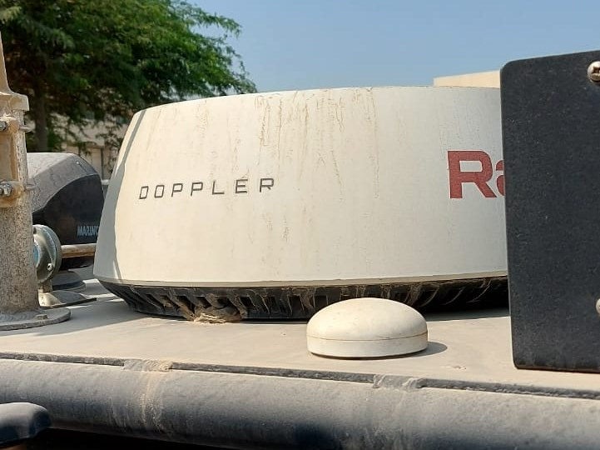
رادار حالة صلبة (Raymarine Quantum 2 Doppler) على إحدى دوريات Ribs
• مميزات رادار الحالة الصلبة (solid state) :
1- قليل الصيانة : مع عدم وجود أجزاء متحركة وعدد أقل من المكونات التي يمكن أن تفشل، تتطلب أنظمة الرادار ذات الحالة الصلبة صيانة أقل بمرور الوقت
2- الاعتمادية : تعتبر المكونات ذات الحالة الصلبة أكثر متانة وأقل عرضة للفشل الميكانيكي مقارنةً بأنظمة الأنابيب الفراغية، مما يؤدي إلى زيادة موثوقية النظام
3- الحجم : غالبًا ما تكون أنظمة الرادار ذات الحالة الصلبة اقل وزنا واسهل في التركيب
4- مرونة التردد : يمكن أن تعمل أنظمة الرادار ذات الحالة الصلبة عبر نطاق واسع من الترددات، مما يسمح بتحسين التكيف مع ظروف واحتياجات التطبيقات المختلفة
• عيوب رادار الحالة الصلبة (solid state) :
1- تكلفة شرائه أعلى : يمكن أن تكون أنظمة الرادار ذات الحالة الصلبة أكثر تكلفة في البداية بسبب التكنولوجيا المتقدمة والمكونات المتضمنة
2- تعقيد التصميم : يمكن أن تؤدي دمج عدة وظائف والتقنيات المتقدمة في الرادار ذو الحالة الصلبة إلى زيادة تعقيد التصميم
3- قوة إخراج أقل (output power) : بالمقارنة مع الأنظمة المعتمدة على المغنترون، قد يكون للرادار ذو الحالة الصلبة قوة إخراج ذروة أقل، مما يمكن أن يحد من مدى الكشف في بعض السيناريوهات

مقارنة بين رادار النبض (Pulse Radar) ورادار الحالة الصلبة (Solid State Radar)
الميزة | الرادار النبضي (pulse) | الرادار ذو الحالة الصلبة (solid state)
نوع التكنولوجيا | يعتمد على المغنترون | يستخدم أجهزة الحالة الصلبة (الترانزستورات)
توليد الإشارة | يولد نبضات ميكروويف عالية الطاقة | يولد ويضخم الإشارات باستخدام الترانزستورات
قوة الإخراج (output) | قوة إخراج عالية، مناسبة للكشف عن الأهداف على مسافات طويلة | عادةً ما تكون قوة الإخراج أقل
الحجم والوزن | غالبًا ما تكون أكبر وأثقل بسبب المكونات | اخف من ناحية الوزن واقل من ناحية المكونات
الموثوقية | أقل موثوقية بسبب الأنابيب الفراغية (vacuum tube)؛ تتطلب صيانة أكثر | أكثر موثوقية مع نقاط فشل أقل، وصيانة أقل
التكلفة | تكلفة أولية أقل عمومًا؛ تكاليف صيانة أعلى | تكاليف أولية أعلى؛ تكاليف صيانة أقل على المدى الطويل
المرونة البيئية | قد تتأثر بالعوامل البيئية (مثل المطر والضباب) | أداء أفضل عمومًا في ظروف مختلفة مع تمييز أفضل للأهداف
التطبيقات | تُستخدم عادةً في الطيران، والجيش، ورصد الطقس | تُستخدم على نطاق واسع في البحرية، والبرية، والتطبيقات العسكرية المتقدمة
التعقيد | تصميم أبسط عمومًا | أكثر تعقيدًا بسبب الوظائف المدمجة والتكنولوجيا المتقدمة

-النطاقات (الترددات) التي يعمل عليها الرادار هي نطاقين أساسيين :
1- نطاق (X-band): نطاق يعمل على تردد بين (8-12 GHz) وطول موجي (2.5 to 3.75 cm)، وهو الأكثر استخداماً في القوارب الصغيرة والمتوسطة لأنه أدق في إظهار الأهداف الصغيرة والتفاصيل.
2- نطاق (S-band) : نطاق يستخدم عادة في السفن الكبيرة ويعمل على تردد من (2-4 GHz) وطول موجي (7.5 to 15 cm)، ويحتاج هوائياً أطول، ويستخدم للكشف عن الأهداف البعيدة ويعمل بشكل أفضل في الظروف المناخية الصعبة.
- -ملاحظه: الميل البحري هو وحدة قياس تستخدم لتحديد المسافات في المياه (الميل البحري يعادل 1,852 متر، بينما الميل البري يعادل حوالي 1,609.34 متر)
ملاحظة عن مدى الرادار : أجهزة الرادار في الزوارق تعرض على الشاشة مقياس مدى (Range) يصل عادة إلى 48 ميل بحري، وهذا أكبر مقياس يمكن عرضه على الشاشة وليس المدى الحقيقي للكشف. المدى الحقيقي يحدده ارتفاع الهوائي عن سطح البحر (الأفق الراداري) ويحسب تقريباً كالتالي: المدى بالميل البحري = 2.23 × الجذر التربيعي لارتفاع الهوائي بالمتر. فمثلاً هوائي على ارتفاع 5 متر يرى الأفق على مسافة 5 أميال تقريباً، وإذا كان الهدف سفينة ارتفاعها 10 متر نضيف جذر ارتفاعها فيصبح الكشف حوالي 12 ميل.
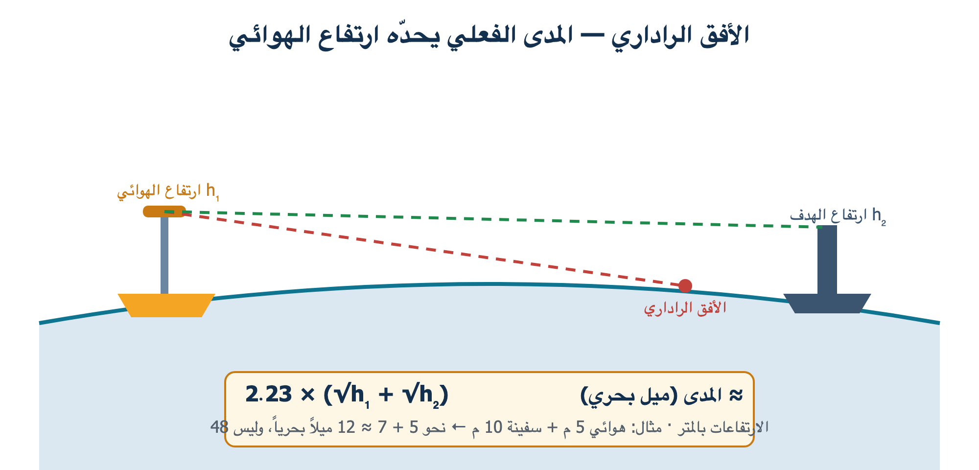
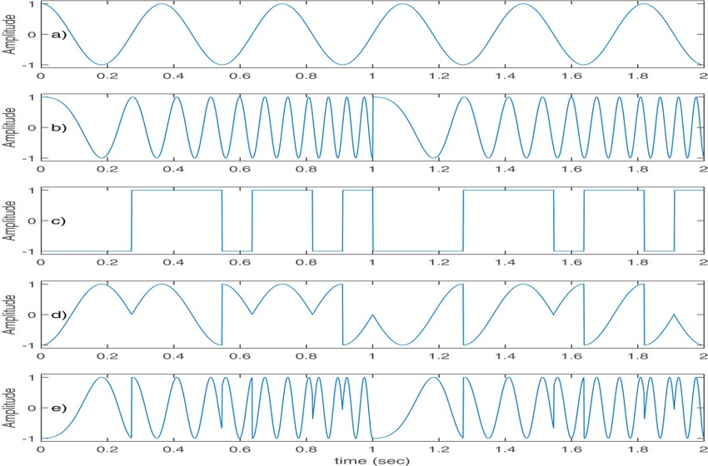
شرح الرسم : (a) الموجة الحاملة المستمرة (Carrier) بتردد ثابت، في X-band حوالي 9.4 GHz، وهي وحدها لا تعطي أي معلومة عن المسافة. (b) موجة يتغير ترددها داخل النبضة (Chirp) وهذا أسلوب رادار الحالة الصلبة: نبضة أطول بطاقة أكبر، ثم يُضغط الصدى ليصبح كأنه قصير. (c) بوابة التشغيل (Pulse): فترة إرسال قصيرة ثم فترة إنصات طويلة. (d) الغلاف (Envelope): شكل تغير قدرة النبضة مع الزمن. (e) الناتج الفعلي الذي يخرج من الهوائي: نبضة ميكروويف قصيرة تفصلها فترات صمت.
وطاقة النبضة = القدرة × المدة. الماغنترون: قدرة كبيرة جداً × مدة قصيرة جداً. الحالة الصلبة: قدرة أقل × مدة أطول. النتيجة أن الطاقة الواصلة للهدف متقاربة، ولهذا مدى الكشف في النوعين متقارب.

-مقارنة بين نطاق (X-band) ونطاق (S-band)
الميزة | رادار X-band | رادار S-band
نطاق التردد | 8 إلى 12 جيجاهرتز | 2 إلى 4 جيجاهرتز
طول الموجة | طول موجة أقصر (2.5 إلى 3.75 سم) | طول موجة أطول (7.5 إلى 15 سم)
مدى الكشف | عمومًا لديه مدى كشف أقصر ولكنه يوفر دقة أعلى. | عمومًا لديه مدى كشف أطول؛ يمكنه اكتشاف الأجسام على مسافات أكبر.
الدقة | دقة أعلى؛ أفضل للكشف عن الأجسام الصغيرة والتفاصيل الدقيقة. | دقة أقل؛ أفضل للرؤية الوضعية على المدى الطويل.
التشتت | أكثر عرضة للاختناق من الأمطار | أكثر فعالية للأهداف الأكبر في البحار القاسية؛ أقل تأثراً بالأمطار.
إدارة الفوضى | قد يميل إلى التقاط المزيد من الفوضى ولكنه يمكن أن يوفر معلومات تفصيلية عن الأهداف. | أفضل في إدارة فوضى البحر، مما يجعله مناسبًا للمياه المفتوحة.
حالات الاستخدام | يُستخدم عادةً في التطبيقات عالية الدقة، مثل الملاحة في المياه المكتظة. | مفضل للملاحة على المدى الطويل وتجنب التصادم.
حجم الهوائي | يمكن استخدام هوائيات أقصر، مما يؤدي عادةً إلى أنظمة أكثر إحكامًا. | عادةً ما تتطلب هوائيات أطول بسبب أطوال الموجات الأطول.
التكلفة | عادةً ما تكون أكثر تكلفة بسبب التكنولوجيا المتقدمة. | عمومًا أقل تكلفة مقارنةً بأنظمة X-band.

اشعاع الرادار (Radar Beam)
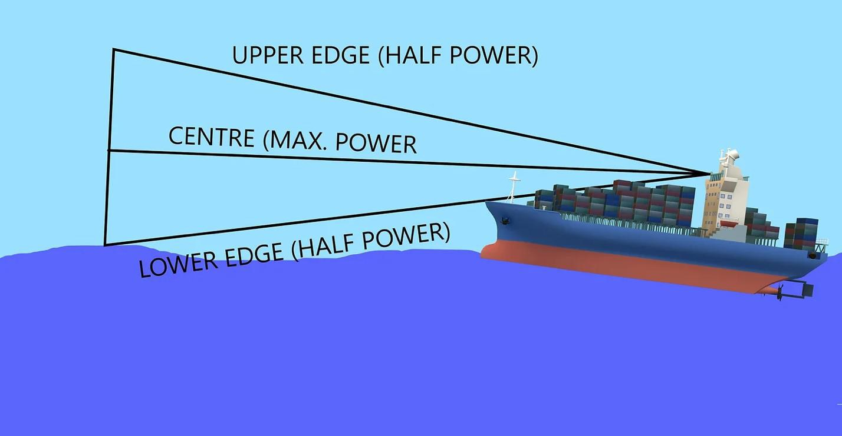
تعريف اشاع الرادار (Radar Beam) : شعاع الرادار هو انبعاث موجه لموجات الراديو (Radio Frequency wave) التي يطلقها نظام الرادار. يسير الشعاع من جهاز إرسال الرادار وينعكس عن الأجسام.
- أنواع اشعاعات الرادار :
شعاع الرادار يختلف شكله حسب الاستخدام: رادارات الطقس توجه شعاعها للأعلى، ورادارات التتبع تستخدم شعاعاً مخروطياً، أما رادار الملاحة البحرية (في حالتنا) فشعاعه أفقي ويسمى الشعاع المروحي (Fan Beam): ضيق أفقياً (من 1 إلى 5 درجات حسب طول الهوائي) حتى يميز بين الأهداف المتجاورة ويحدد اتجاهها بدقة، وعريض عمودياً (حوالي 20 إلى 25 درجة) حتى يبقى الهدف داخل الشعاع عندما يميل الزورق مع الموج. وكلما زاد طول الهوائي صار الشعاع أضيق: الرادوم 18 بوصة حوالي 5 درجات، والهوائي المفتوح 4 قدم حوالي 1.8 درجة.
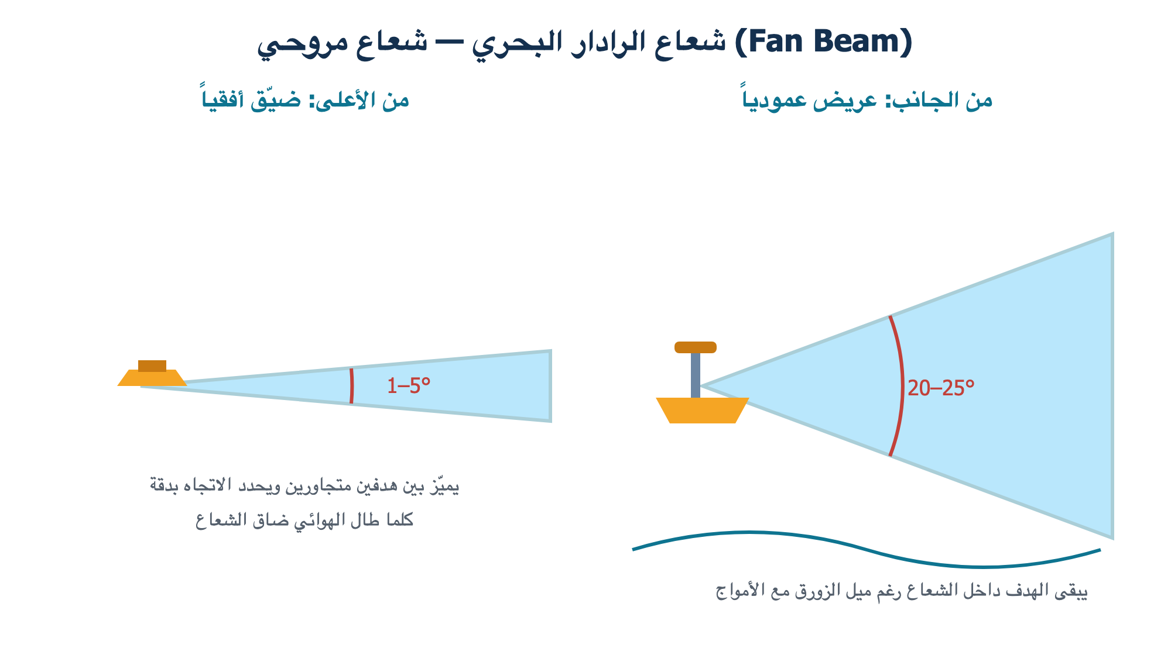

خصائص اشعاع الرادار :
1. عرض الشعاع (Beam Width): يمكن أن يختلف زاوية شعاع الرادار. يوفر الشعاع الضيق دقة أفضل ولكن يغطي مساحة أقل، بينما يغطي الشعاع الأوسع مساحة أكبر ولكنه قد يقلل من التفاصيل
2. الهوائيات ذات الكسب العالي (High Gain): تركز الطاقة في شعاع ضيق فتصل إلى مدى أبعد وتحدد الاتجاه بدقة أكبر (مثل الكشاف المركز).
3. الهوائيات ذات الكسب المنخفض (Low Gain): تنشر الطاقة في شعاع أوسع فتغطي مساحة أكبر لكن على مدى أقرب وبتفاصيل أقل (مثل اللمبة العادية).
4. زمن الإقامة (Dwell Time): المدة التي يركز فيها شعاع الرادار على منطقة معينة. أطول أوقات الإقامة تحسن من دقة الهدف
5. تصميم الهوائي : يؤثر تصميم الهوائي بشكل كبير على شكل الشعاع واتجاهه
6. تأثير دوبلر (Doppler Effect): تأثير دوبلر يشير إلى التغير في التردد (أو الطول الموجي) لموجة بالنسبة لمراقب متحرك بالنسبة لمصدر الموجة
والرادار يعرف ذلك بمقارنة تردد الصدى الراجع بتردد الموجة المرسلة: إذا كان أعلى فالهدف يقترب، وإذا كان أقل فالهدف يبتعد. وهذه الميزة موجودة فقط في رادارات الحالة الصلبة لأنها تعرف تردد موجتها بدقة، بعكس الماغنترون الذي يتغير تردده قليلاً من نبضة إلى أخرى. لذلك إذا رأيت كلمة Doppler في اسم أي رادار فاعرف أنه رادار حالة صلبة (مثل Raymarine Quantum 2 Doppler وGarmin GMR Fantom الموجودة في دورياتنا).
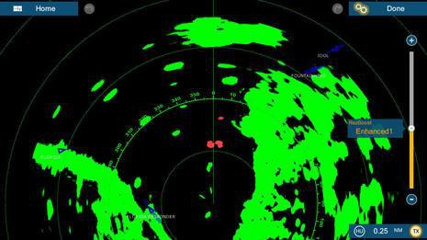 | - كما هو موضح في الصورة أعلاه يساعد تأثير دوبلر (Doppler Effect) بإظهار الأهداف القادمة الينا باللون الأحمر والعكس الأهداف الخارجة منا باللون الأخضر

طريقة تركيب جهاز الرادار
أجزاء جهاز الرادار :
- هوائي الرادار
- شاشه عرض
- كيبل المعلومات (Data Cabel)
- كيبل طاقة مناسب (Power Cabel)
- كتيب التعليمات الخاص بالجهاز
- أدوات (مثل مفكات ومفاتيح ربط وفرشاة صغيرة لإزالة الأتربة ومفك مسطح صغير (لرفع الغلاف أو الأجزاء الصغيرة).
- واقيات ضد الماء (للتوصيلات)

خطوات تركيب جهاز الرادار :
1- اختيار الموقع المناسب لتركيب الجهاز :
- اختر موقعًا داخل القارب قريبًا من محطة القيادة أو لوحة التحكم.
- تأكد من أن الموقع يوفر سهولة الوصول إلى جميع الأزرار والشاشة .
- تأكد من أن الموقع بعيد عن الماء والحرارة الزائدة لتجنب إتلاف الجهاز .
2-تثبيت شاشة جهاز الرادار .:
- استخدم المسامير أو البراغي لتثبيت الجهاز بشكل آمن .
- تأكد من أن الجهاز مثبت بإحكام ولا يتحرك مع اهتزازات القارب .
3- تثبيت الهوائي :
- يثبت هوائي الرادار في اعلى الزورق مع التأكد من وضعه بالاتجاه الصحيح
- ثبت الهوائي باستخدام القاعدة المرفقة او البراغي وتأكد من أن الهوائي مثبت بزاوية صحيحة وآمنة .
- تأكد من أن الهوائي بعيد عن العوائق المعدنية الكبيرة لتجنب التداخل مع الإشارة.
4- توصيل كيبل المعلومات (Data Cabel) للهوائي :
- قم بتوصيل كيبل المعلومات (Data Cabel) بالهوائي من جهة، وبالجهاز من الجهة الأخرى(الشاشة)
- تأكد من أن التوصيلات خالية من أي قطع في الكيبل .
5- توصيل كيبل الطاقة (Power Cabel) للهوائي:
- قم بتوصيل كيبل الطاقة المرفق الخاص بالهوائي بمصدر طاقة مناسب (مثل البطارية الرئيسية للقارب) .
- تأكد من أن الجهاز موصول بنظام كهربائي بجهد مناسب (غالبًا 12 فولت أو 24 فولت، حسب نوع الجهاز) .
- قم بتوصيل الأسلاك بشكل صحيح (الأسود إلى السالب، والأحمر إلى الموجب) .
6-توصيل كيبل الطاقة الخاص بالشاشة:
- قم بتوصيل كيبل الطاقة المرفق الخاص بشاشة الرادار بمصدر طاقه مناسب (مثل البطارية الرئيسية للقارب)
- تأكد من ان كيبل الطاقة الخاص بالشاشة موصول بنظام كهربائي بجهد مناسب (غالبا 12 فولت او 24 فولت , حسب نوع الجهاز)
- قم بتوصيل الأسلاك بشكل صحيح (الأسود الى السالب, الأحمر الى الموجب)
7 - اختبار الجهاز:
- بعد توصيل الهوائي والشاشة قم بتشغيل الجهاز
- اختبر جميع الوظائف، مثل الإرسال والاستقبال، وتأكد من أن الجهاز يعمل بشكل سليم
- معايرة خط الاتجاه (Heading Line / Bearing Alignment): وجّه الزورق نحو هدف معروف (منارة أو رأس رصيف) وتأكد أن الهدف يظهر على خط الاتجاه في الشاشة تماماً. إذا كان منحرفاً عدّل قيمة Bearing Alignment في إعدادات تركيب الرادار حتى ينطبق. وأي فك أو إعادة تركيب للهوائي يحتاج إعادة هذه المعايرة.
- ارتفاع الهوائي (Antenna Height): أدخل ارتفاع الهوائي عن سطح البحر في إعدادات الرادار حتى يضبط الجهاز حسابات تشويش البحر والمدى.
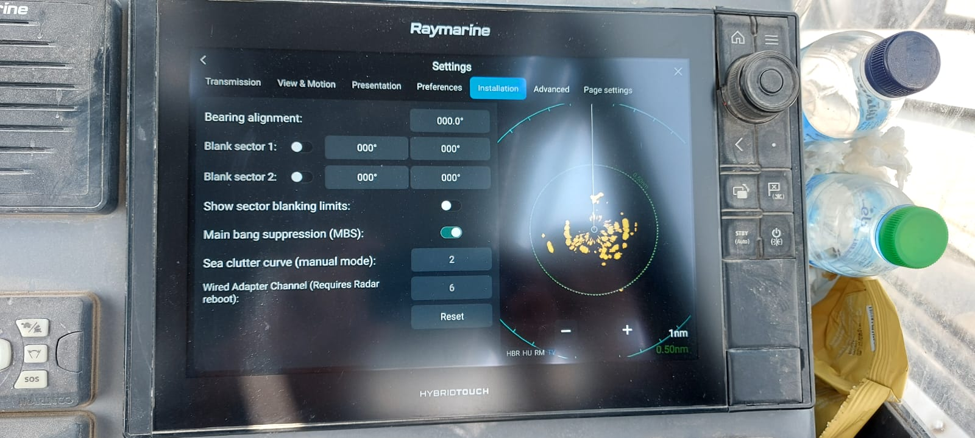 | الخطوة 7 — شاشة إعدادات تركيب الرادار (Installation) في إحدى دورياتنا وفيها قيمة Bearing alignment التي تُضبط عند المعايرة

خطوات فك جهاز الرادار :
1- إطفاء الجهاز وفصل الكهرباء :
تأكد من إطفاء الجهاز وفصل أي مصدر طاقة متصل به (مثل البطارية أو كيبل الطاقة) هذا مهم لمنع حدوث تلف أو صدمة كهربائية .
2- فك الهوائي والكيبلات المتصلة :
قم بإزالة جميع الكيبلات المتصلة بالجهاز، بما في ذلك الهوائي وكيبل الطاقة.
3- إزالة البراغي الخارجية :
ابحث عن البراغي الموجودة على غلاف الجهاز عادةً ما توجد على الجانب السفلي من الجهاز استخدم المفك المناسب لفك البراغي .
4- فتح الغلاف الخارجي :
بمجرد إزالة البراغي، استخدم أداة مسطحة (مثل مفك صغير أو أداة بلاستيكية) لفتح الغلاف الخارجي للجهاز برفق تجنب استخدام القوة المفرطة لتجنب كسر الغلاف .
5- تنظيف المكونات :
إذا كنت تفك الجهاز لأغراض الصيانة، استخدم فرشاة صغيرة لتنظيف الأتربة المتراكمة على الأجزاء الداخلية .
وحدة الهوائي بعد فتح الغلاف الخارجي

ملاحظة :
- التعامل بحذر مع المكونات الإلكترونية لتجنب تلفها .
- يمكنك ارتداء قفازات إذا كان متاحًا .
- تفقد كيبلات الجهاز بصريًا او التصوير أثناء الفك لمعرفة كيفية إعادة تركيبهم بسهولة .
- إذا كنت تشعر بعدم الثقة في فك الجهاز، قد يكون من الأفضل الاستشارة لتجنب أي ضرر .
تنبيهات خاصة برادار الماغنترون :
- مكثفات المودوليتر بورد تحتفظ بجهد عالٍ (مئات إلى آلاف الفولت) حتى بعد إطفاء الجهاز. انتظر عدة دقائق ثم فرّغها بأداة معزولة قبل لمس البورد.
- مغناطيس الماغنترون قوي ويسحب المفكات والأدوات المعدنية، وقد يتلف الساعات والبطاقات والهواتف القريبة منه.
- لا تشغّل الإرسال والغطاء مفتوح، ولا يقف أحد أمام الهوائي أثناء اختبار الإرسال.
- أبعد أصابعك عن التروس عند اختبار دوران الهوائي.

شاشة الرادار (Display)
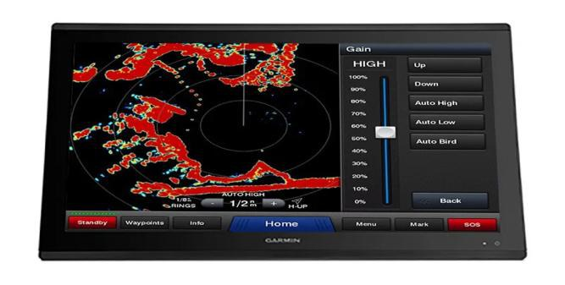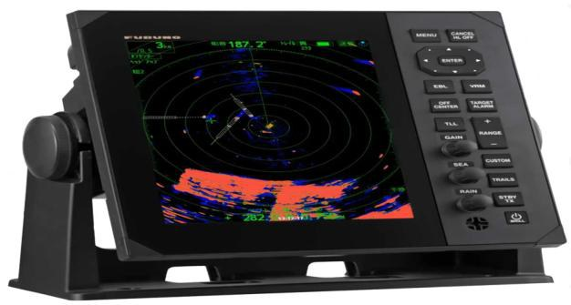
- اهم الخيارات المستخدمة من قبل المشغل :
- خيار الارسال الانتظار : وهما الخياران الاهم حيث الخيار الأول هو الذي يبدأ عملية دوران الهوائي وبداية الرصد والخيار الثاني المسؤول عن عملية توقف الهوائي ووقف الرصد
- الحساسية (Gain) : إعداد يتحكم في تكبير الإشارات المستقبلة فقط ولا علاقة له بقوة الإرسال، وهو معيار أساسي يؤثر على رؤية ووضوح الأهداف على شاشة الرادار. في حالة زيادته تظهر الأهداف الضعيفة والبعيدة لكن يزيد معها التشويش غير المرغوب فيه، وفي حالة خفضه تصفو الشاشة لكن قد تختفي الأهداف الصغيرة. (ملاحظة: كلمة Gain هنا تعني كسب المستقبل، وهي غير كسب الهوائي المذكور في خصائص الشعاع).
- تشويش البحر (Sea clutter) : يشير إلى الإشارات غير المرغوبة الناتجة عن الحركة الطبيعية لموجات البحر، والرغوة، وغيرها من الاضطرابات على سطح الماء. يمكن أن يؤدي هذا الازدحام إلى تشويش أو إرباك عرض الرادار، مما يجعل من الصعب تحديد الأهداف الفعلية مثل السفن أو العوامات ( بالإمكان تفعيل هذا الخيار عند حدوث أمواج قويه او في الحالات التي لا يكون فيها البحر في حالة استقرار )
- تشويش المطر (Rain clutter) : يشير إلى الإشارات غير المرغوبة الناتجة عن الهطول، مثل المطر، أو الثلج، أو الضباب. يمكن أن تؤدي هذه الانعكاسات إلى التدخل في قدرة الرادار على اكتشاف الأهداف الفعلية، مثل السفن أو العوامات، مما يؤدي إلى حدوث ازدحام على شاشة الرادار (بالإمكان تفعيل هذا الخيار عند هطول المطر او الثلج وتقليله وزيادته حسب الحاجه التي يراها قائد الزورق )
- خيارات أخرى في شاشة الرادار :
- المدى (Range) : مقياس العرض على الشاشة (من 0.25 حتى 48 ميل بحري). نستخدم المدى القصير داخل الميناء والطويل في البحر المفتوح.
- حلقات المسافة (Range Rings) : دوائر متساوية البعد تساعد على تقدير مسافة الأهداف بنظرة واحدة.
- خط الاتجاه (Heading Line) : خط من مركز الشاشة يمثل مقدمة الزورق، وهو مرجع كل قياسات الاتجاه.
- EBL / VRM : خط اتجاه إلكتروني ودائرة مدى متغيرة يحركهما المشغل بنفسه لقياس اتجاه أي هدف ومسافته بدقة.
- الأثر (Trails) : يترك خلف الأهداف المتحركة أثراً يبين اتجاه حركتها.
- منطقة الحراسة (Guard Zone) : منطقة يحددها المشغل حول الزورق، ويعطي الجهاز إنذاراً إذا دخلها أي هدف.
- الضبط (Tune) : موالفة المستقبل على تردد الماغنترون. تلقائي في الأجهزة الحديثة، ومؤشره يدل على حالة الماغنترون.
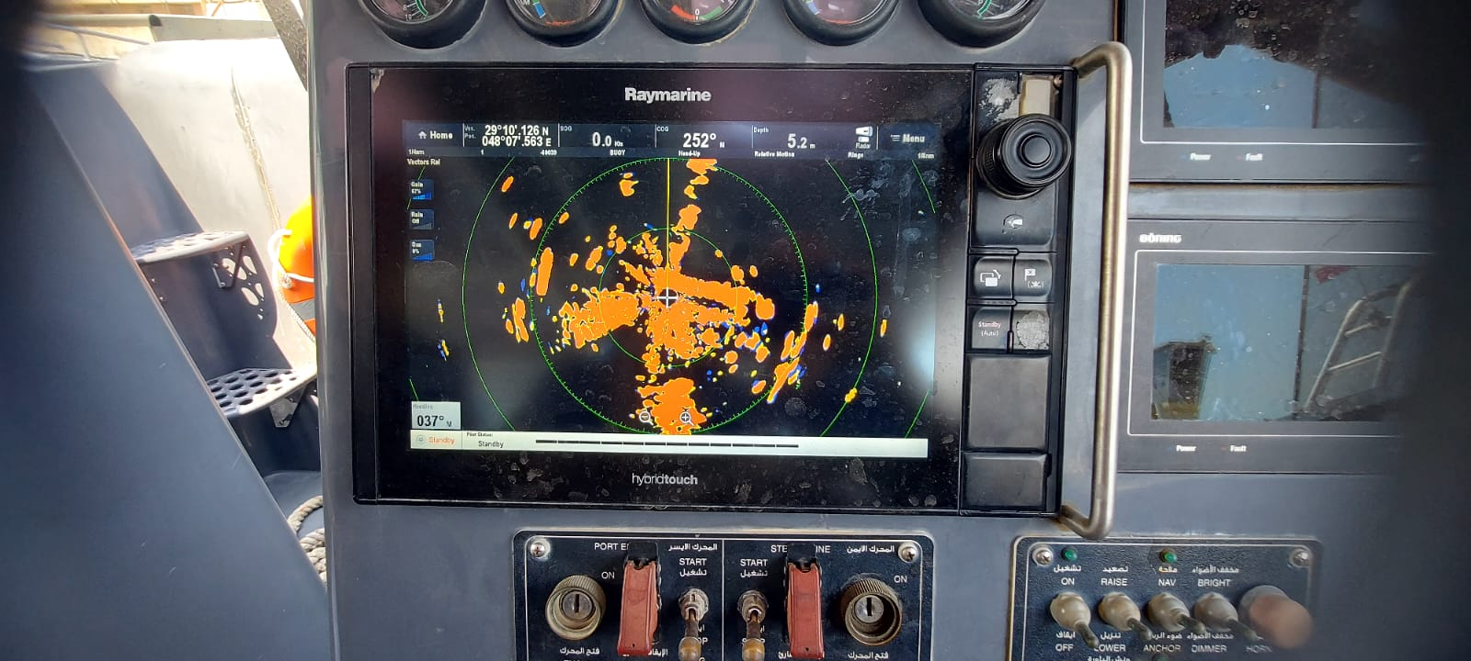 | شاشة الرادار في إحدى دورياتنا وهي تبث داخل الميناء: حلقات المسافة وخط الاتجاه والأهداف

الأعطال الشائعة في جهاز الرادار
الأعطال الشائعة في جهاز الرادار وأول شيء نفحصه :
# | العطل | السبب المحتمل | أول شيء تفحصه
1 | الشاشة تعمل ولا توجد أهداف | الجهاز على Standby، أو Gain منخفض، أو الماغنترون ضعيف | وضع Transmit ← Gain ← مؤشر Tune
2 | الصورة تبهت تدريجياً مع الأيام | الماغنترون انتهى عمره (قطعة استهلاكية) | ساعات التشغيل ومؤشر Tune، ثم استبدال الماغنترون
3 | الأهداف في اتجاه غلط على الشاشة | خط الاتجاه غير معاير بعد التركيب أو الفك | معايرة Heading Line / Bearing Alignment على هدف معروف
4 | الهوائي لا يدور | الموتور، أو السير، أو الفيوز | الفيوز ← صوت الموتور ← السير والتروس
5 | رسالة «No Scanner» أو لا اتصال | كيبل البيانات أو الموصلات (رطوبة، صدأ) | الموصلان عند الهوائي وعند الشاشة
6 | الجهاز لا يعمل نهائياً | الطاقة لا تصل | الفيوز ← الجهد 12/24 V ← القطبية
ملاحظة : أول عطلين في الغالب إعدادات شاشة وليس عطلاً في الجهاز، لذلك نبدأ الفحص دائماً من الشاشة قبل أي فك.
قاعدة الفني : ابدأ بالأسهل والأرخص — الإعدادات أولاً، ثم الطاقة، ثم الكيبلات والموصلات — ويكون فك الجهاز آخر خطوة. أغلب البلاغات تنحل قبل أن نفتح الجهاز.

